**PROGRAMACIÓN II Trabajo Práctico 2:**

**Programación Estructurada**

1. **Verificación de Año Bisiesto.**

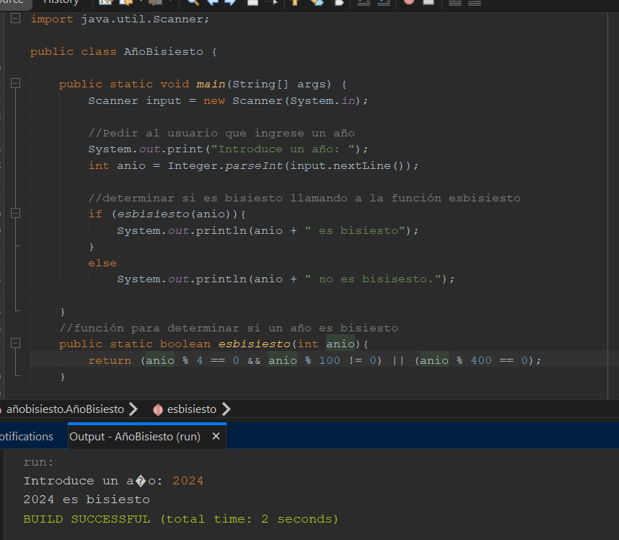

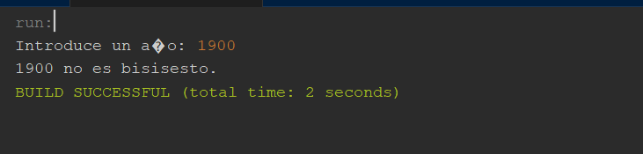

**Enlace repositorio Git Hub:** [**https://github.com/Marigi84/TP-II-JavaEstructurada-ProgramacionII/blob/master/a%C3%B1oBisiesto/src/a%C3%B1obisiesto/A%C3%B1oBisiesto.java**](https://github.com/Marigi84/TP-II-JavaEstructurada-ProgramacionII/blob/master/a%C3%B1oBisiesto/src/a%C3%B1obisiesto/A%C3%B1oBisiesto.java)

1. **Determinar el Mayor de Tres Números.**

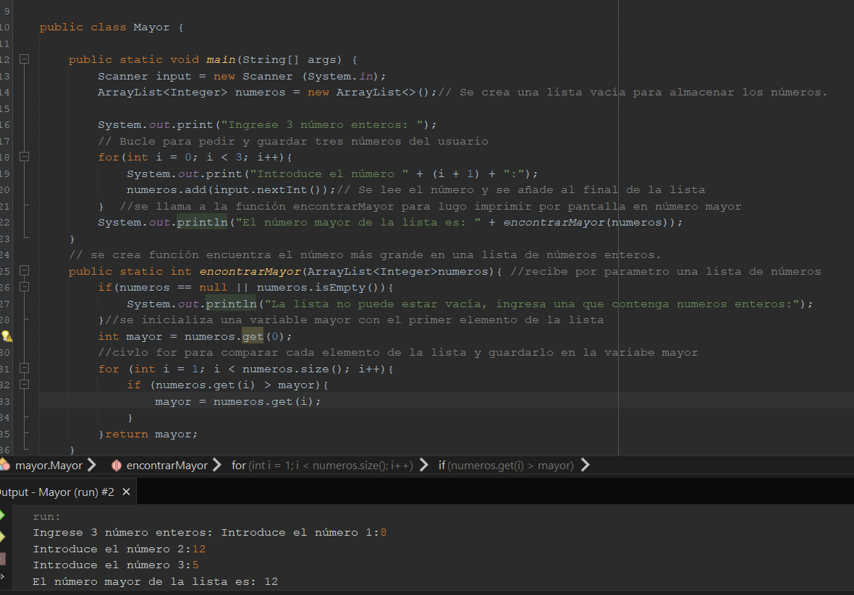

**Enlace repositorio Git Hub:** [**https://github.com/Marigi84/TP-II-JavaEstructurada-ProgramacionII/blob/master/Mayor/src/mayor/Mayor.java**](https://github.com/Marigi84/TP-II-JavaEstructurada-ProgramacionII/blob/master/Mayor/src/mayor/Mayor.java)

**3. Clasificación de Edad.**

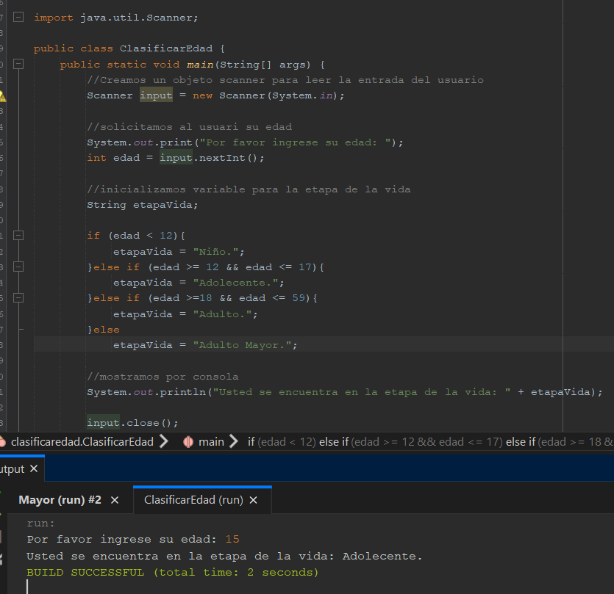

**Enlace repositorio Git Hub:** [**https://github.com/Marigi84/TP-II-JavaEstructurada-ProgramacionII/blob/master/ClasificarEdad/src/clasificaredad/ClasificarEdad.java**](https://github.com/Marigi84/TP-II-JavaEstructurada-ProgramacionII/blob/master/ClasificarEdad/src/clasificaredad/ClasificarEdad.java)

4. Calculadora de Descuento según categoría.

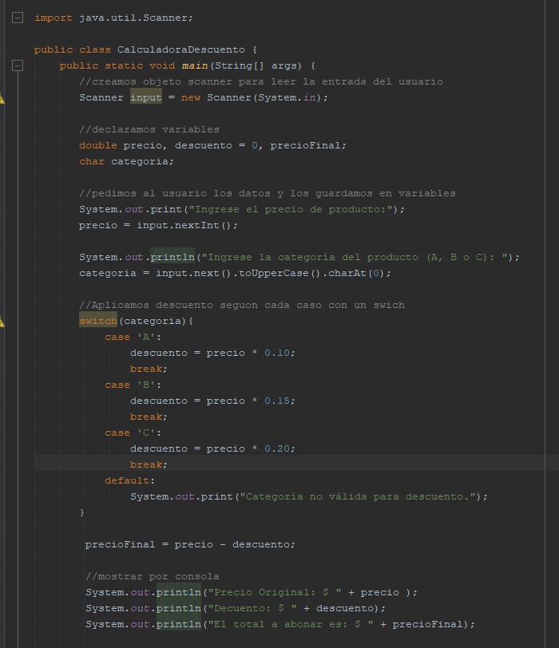

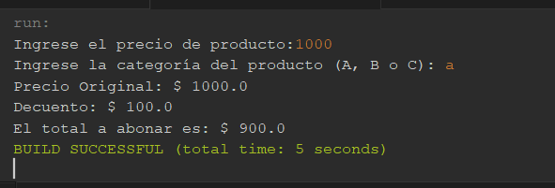

**Enlace repositorio Git Hub:** [**https://github.com/Marigi84/TP-II-JavaEstructurada-ProgramacionII/blob/master/CalculadoraDescuento/src/calculadoradescuento/CalculadoraDescuento.java**](https://github.com/Marigi84/TP-II-JavaEstructurada-ProgramacionII/blob/master/CalculadoraDescuento/src/calculadoradescuento/CalculadoraDescuento.java)

5. Suma de Números Pares (while).

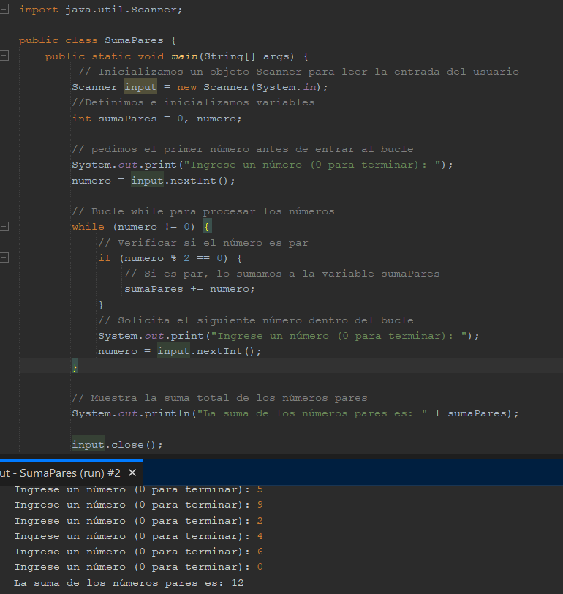

**Enlace repositorio Git Hub:** [**https://github.com/Marigi84/TP-II-JavaEstructurada-ProgramacionII/blob/master/SumaPares/src/sumapares/SumaPares.java**](https://github.com/Marigi84/TP-II-JavaEstructurada-ProgramacionII/blob/master/SumaPares/src/sumapares/SumaPares.java)

6. Contador de Positivos, Negativos y Ceros (for).

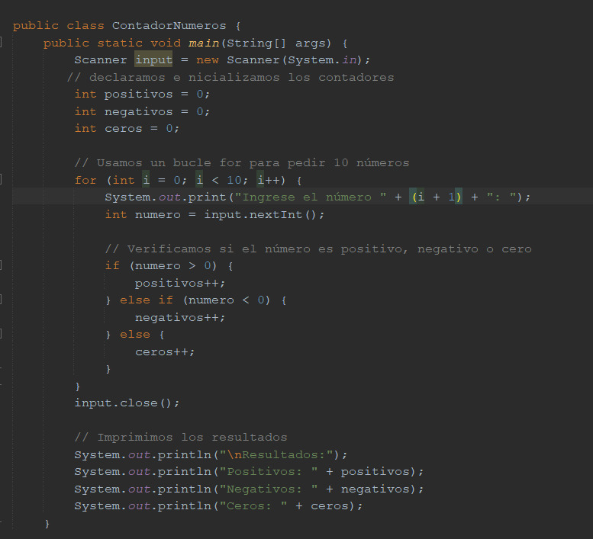

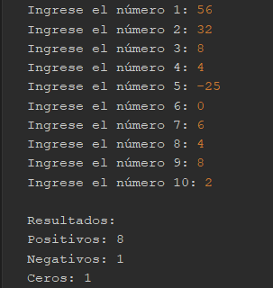

**Enlace repositorio Git Hub:** [**https://github.com/Marigi84/TP-II-JavaEstructurada-ProgramacionII/blob/master/ContadorNumeros/src/contadornumeros/ContadorNumeros.java**](https://github.com/Marigi84/TP-II-JavaEstructurada-ProgramacionII/blob/master/ContadorNumeros/src/contadornumeros/ContadorNumeros.java)

**7. Validación de Nota entre 0 y 10 (do-while).**

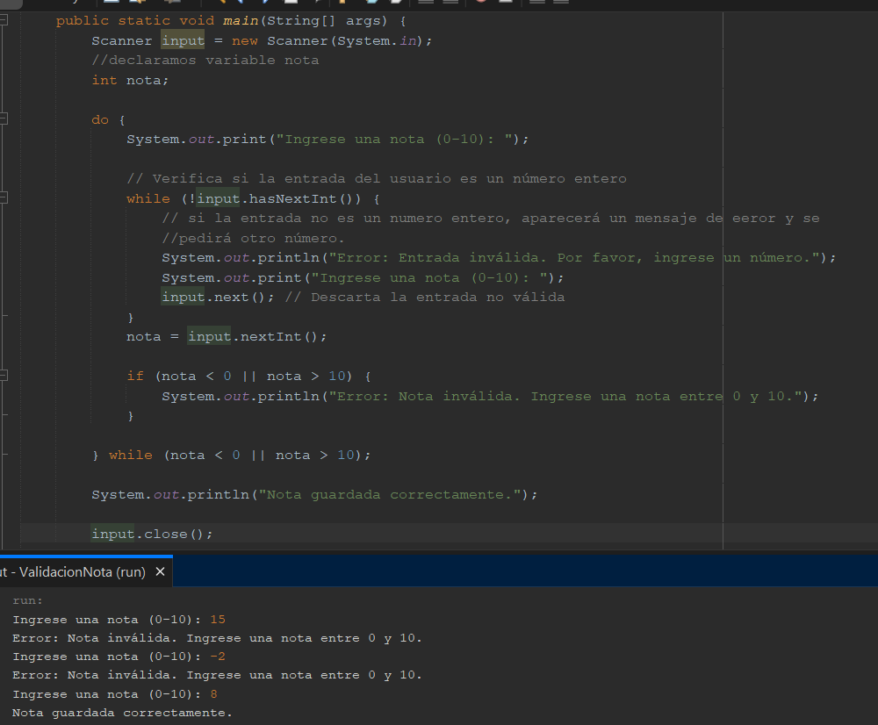

**Enlace repositorio Git Hub:** [**https://github.com/Marigi84/TP-II-JavaEstructurada-ProgramacionII/blob/master/ValidacionNota/src/validacionnota/ValidacionNota.java**](https://github.com/Marigi84/TP-II-JavaEstructurada-ProgramacionII/blob/master/ValidacionNota/src/validacionnota/ValidacionNota.java)

**8. Cálculo del Precio Final con impuesto y descuento.**

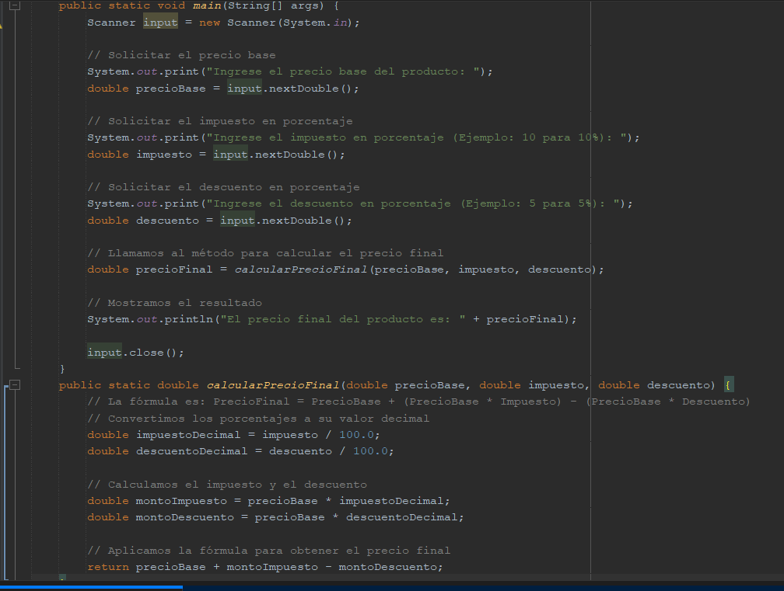

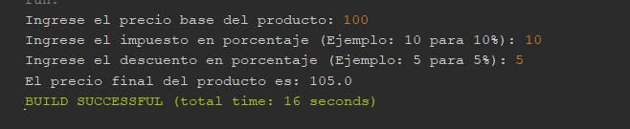

**Enlace repositorio Git Hub:** [**https://github.com/Marigi84/TP-II-JavaEstructurada-ProgramacionII/blob/master/CalculadoraPrecio/src/calculadoraprecio/CalculadoraPrecio.java**](https://github.com/Marigi84/TP-II-JavaEstructurada-ProgramacionII/blob/master/CalculadoraPrecio/src/calculadoraprecio/CalculadoraPrecio.java)

**9. Composición de funciones para calcular costo de envío y total de compra.**

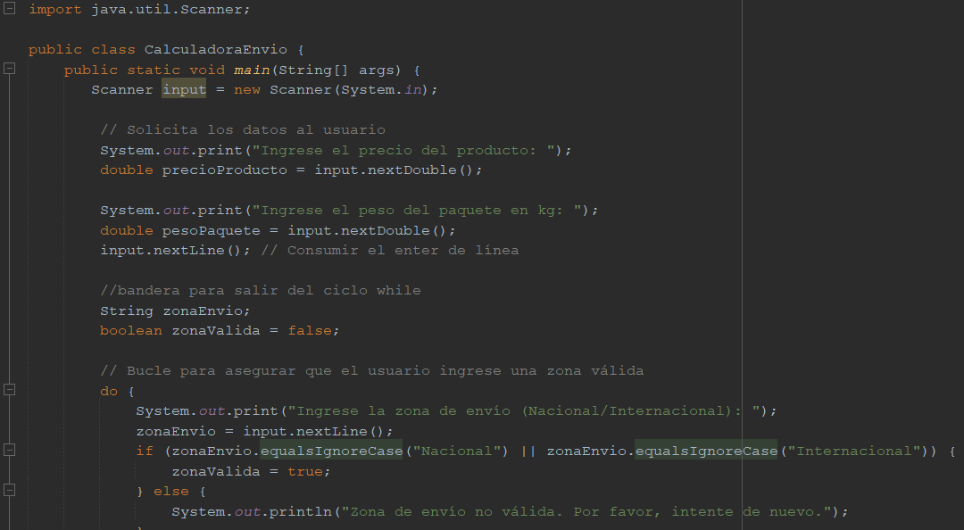

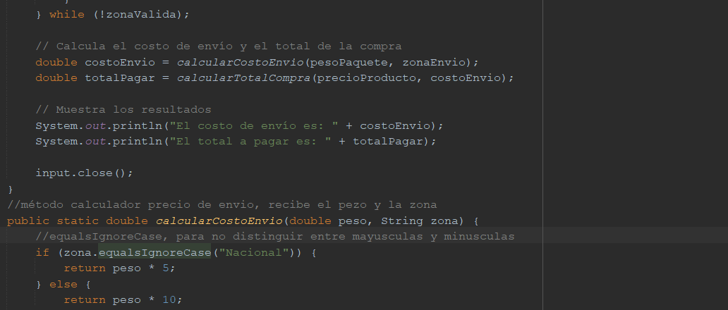

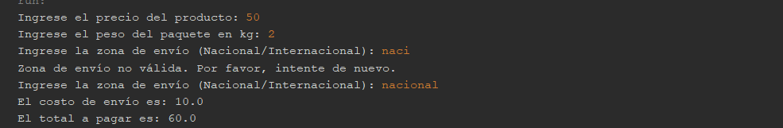

**Enlace repositorio Git Hub:** [**https://github.com/Marigi84/TP-II-JavaEstructurada-ProgramacionII/blob/master/CalculadoraEnvio/src/calculadoraenvio/CalculadoraEnvio.java**](https://github.com/Marigi84/TP-II-JavaEstructurada-ProgramacionII/blob/master/CalculadoraEnvio/src/calculadoraenvio/CalculadoraEnvio.java)

10. Actualización de stock a partir de venta y recepción de productos.

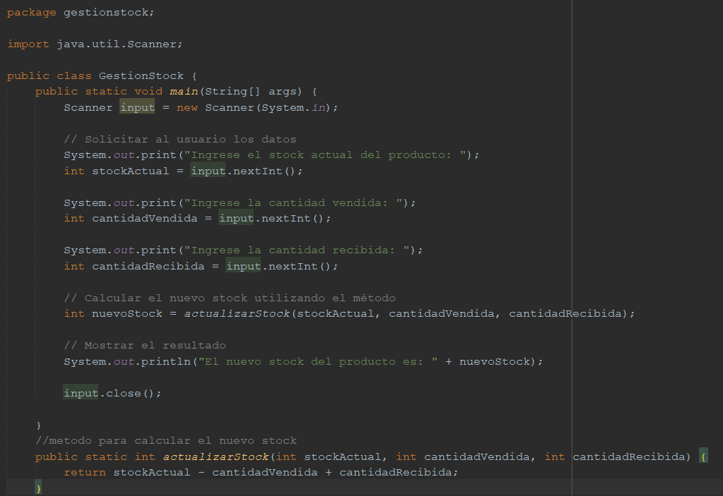

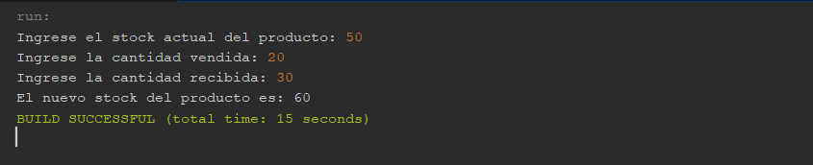

**Enlace repositorio Git Hub:** [**https://github.com/Marigi84/TP-II-JavaEstructurada-ProgramacionII/blob/master/GestionStock/src/gestionstock/GestionStock.java**](https://github.com/Marigi84/TP-II-JavaEstructurada-ProgramacionII/blob/master/GestionStock/src/gestionstock/GestionStock.java)

11. Cálculo de descuento especial usando variable global.

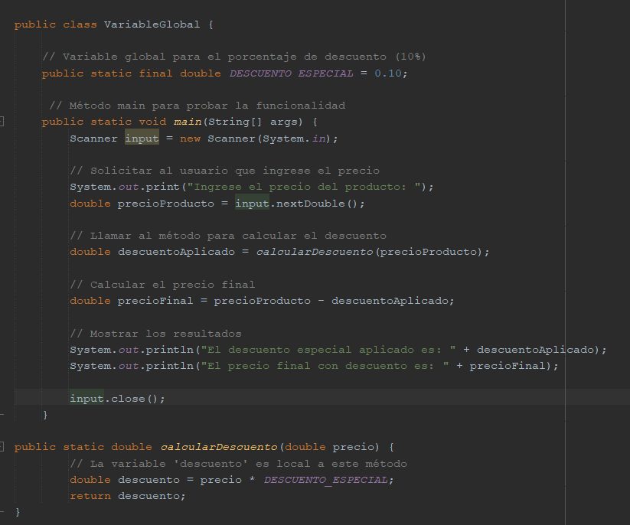

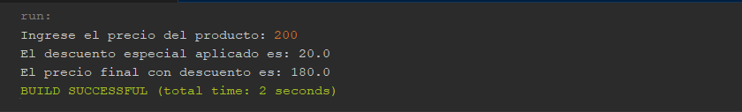

**Enlace repositorio Git Hub:** [**https://github.com/Marigi84/TP-II-JavaEstructurada-ProgramacionII/blob/master/VariableGlobal/src/variableglobal/VariableGlobal.java**](https://github.com/Marigi84/TP-II-JavaEstructurada-ProgramacionII/blob/master/VariableGlobal/src/variableglobal/VariableGlobal.java)

12. Modificación de un array de precios y visualización de resultados.

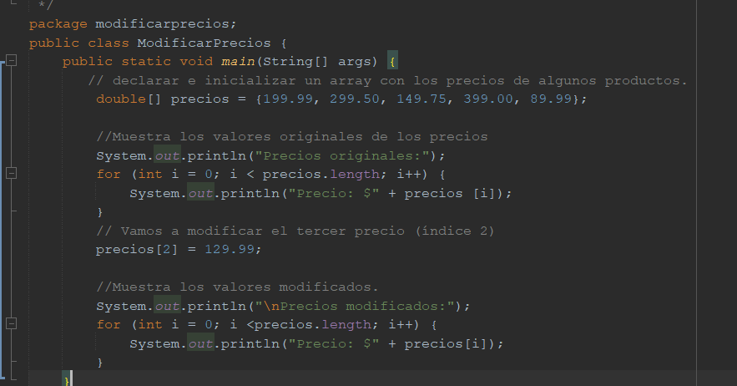

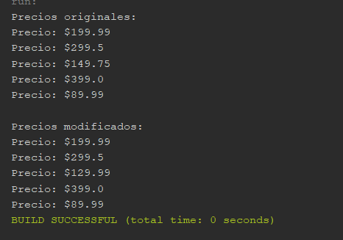

**Enlace repositorio Git Hub:** [**https://github.com/Marigi84/TP-II-JavaEstructurada-ProgramacionII/blob/master/ModificarPrecios/src/modificarprecios/ModificarPrecios.java**](https://github.com/Marigi84/TP-II-JavaEstructurada-ProgramacionII/blob/master/ModificarPrecios/src/modificarprecios/ModificarPrecios.java)

13. Impresión recursiva de arrays antes y después de modificar un elemento.

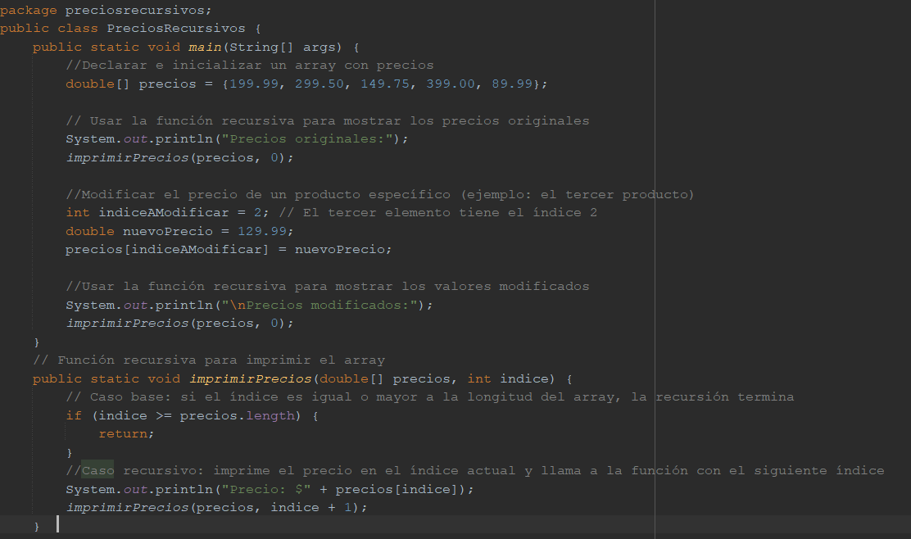

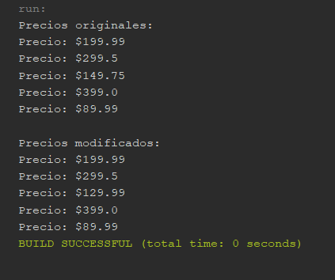

**Enlace repositorio Git Hub:** [**https://github.com/Marigi84/TP-II-JavaEstructurada-ProgramacionII/blob/master/PreciosRecursivos/src/preciosrecursivos/PreciosRecursivos.java**](https://github.com/Marigi84/TP-II-JavaEstructurada-ProgramacionII/blob/master/PreciosRecursivos/src/preciosrecursivos/PreciosRecursivos.java)